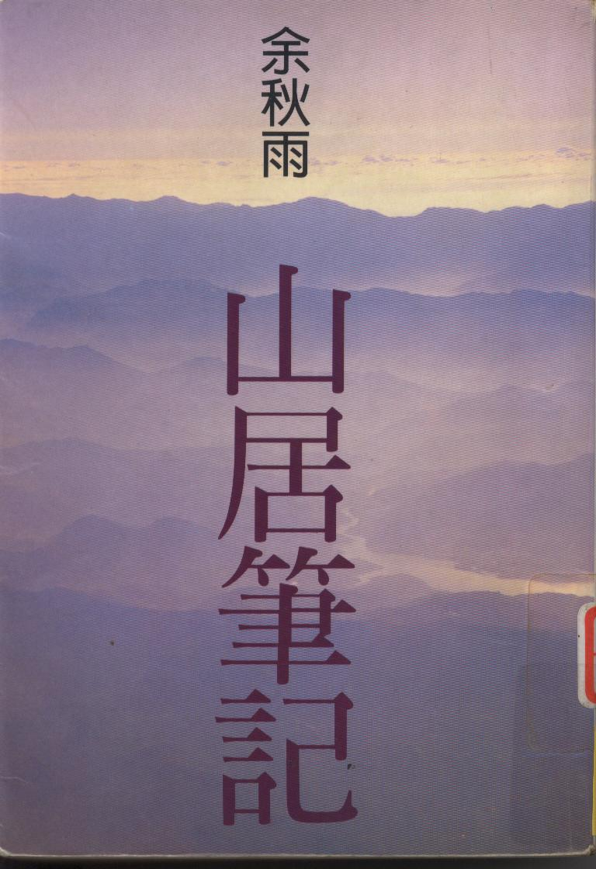

《山居筆記》一書由十一篇散文連綴而成，除了末篇「歷史的暗角」之外，其餘十篇都有著者針對不同的地點、遺跡與史事所做的詳述與感想，余秋雨的描述充滿感性與知性，透露出他本身深厚的史學素養與溫柔的個人情感。本書曾榮獲《聯合報》「讀書人」一九九五年最佳書獎及同年獲選為「大學生票選十大好書」之一。

